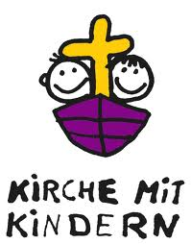
Einladung
zur Kinderkirche

Am Samstag den
13.05.2023 um 15:00 Uhr
im Martin-Luther-Haus

Wir wollen Euch eine Geschichte erzählen, mit Euch singen und spielen.
Wir freuen uns auf viele Kinder!

Das Kigo- Team der Sophienkirche
